一卡通使用手册
- 补贴领取
- 充值程序
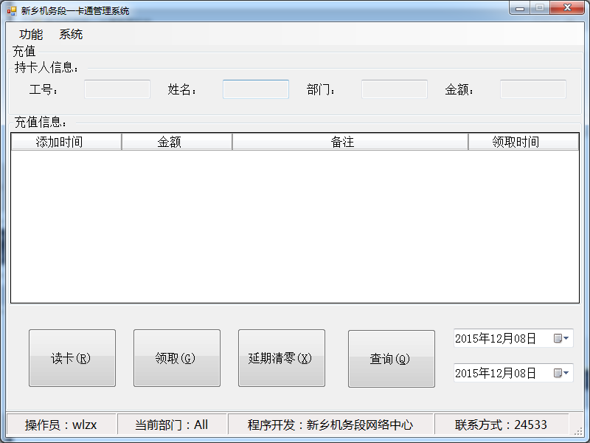
充值程序主界面如上图所示，基本信息区在读卡后显示持卡人工号、姓名、部门金额信息；充值信息区在读卡后显示未充值的补贴详细信息；功能按钮区提供执行充值、延期等操作的按键。
- 补贴领取
季度初劳人科将补贴信息导入系统后，职工持一卡通到各地区指定一卡通管理地点，将一卡通放到充值机的读卡器上，点击“读卡”按钮，程序将自动获取补贴信息，显示在屏幕上，核对无误后，点击“领取”按钮，程序将补贴金额写到一卡通中；
安阳、长北地区机车乘务员在退勤后，将一卡通放到充值机的读卡器上，点击“读卡按钮”，程序弹出输入框，由值班员输入本次乘务车次，出退勤时间等信息，程序按有关规定计算出应补助金额，显示在屏幕上，乘务员核对无误后，点击“领取”按钮，程序将补助金额写到一卡通中。
- 驻线值班员补助领取
驻线值班员到外点驻版前先找管理人员将驻班补助导入系统，然后到充值机将一卡通放到读卡器上，补贴类型点选其他补贴，点击“读卡”按钮，程序自动显示应补助信息详情，确认无误后点击“领取”按钮，程序将补助金额写到一卡通中
- 其它补助领取
同驻线值班员补助操作。
- 卡内余额查询
- 充值机查询
将一卡通放到充值机读卡器上，点击“读卡”按钮，在持卡人信息栏显示卡内余额信息；
- POS机查询
将一卡通放到POS机感应区，在POS显示屏显示卡内余额信息。
- 公寓就餐刷卡
- 公寓就餐结账时，操作员输入相应消费金额并按“确认”键，屏幕显示消费金额数值，并提示“请刷卡”；
- 确认消费金额正确后，将卡片放在卡片感应区，听到系统提示音“谢谢”后取走卡片，此时屏幕消失消费人姓名、卡号、本次消费金额、余额等信息，该次消费完成。
- 如果取卡过快，可能会造成消费失败，这时POS机没有发出“谢谢”提示音，屏幕显示“请重新刷卡”。消费失败时，需要重新消费刷卡。
- 卡有效期和余额清零
- 一卡通有效期设置为次月五日前有效，过有效期后一卡通不能使用
- 每月一日至五日期间可持一卡通在充值机处申请延续有效期，将卡有效期延续到次月五日
- 当月金额和上月余额：当月金额=上月25日18点起到当前时间为止充值的金额总和，上月余额=当前卡内金额—当月金额
- 余额清零：在充值机处延续有效期时进行卡余额清零操作，将上月余额扣除
- 超过有效期一卡通将无法继续充值、消费，充值程序强制延续有效期，同时进行余额清零
- 挂失及补办
餐卡丢失时，在挂失后需由乘务员本人持证件到网络中心补办新卡，交纳工本费20元；餐卡损坏时，需由乘务员本人持证件和坏卡到网络中心更换新卡，同时交回旧卡，如果餐卡使用期在90天内且非人为损坏，可免费更换，否则需交纳工费本20元。

